Октябрь

Для детей группы «Непоседы» и «Морячки» состоялся спортивный досуг «Осенние старты» Целью данного досуга было повысить двигательную активность и доставить детям радость, удовольствие от спортивного мероприятия и тем самым сформировать ценностное отношение к занятиям физической культурой.

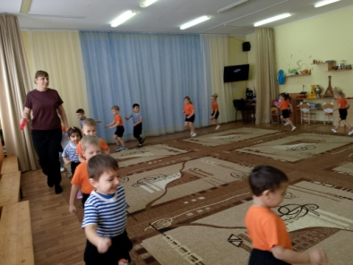 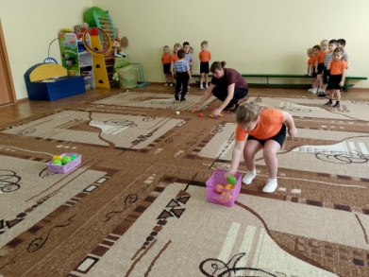 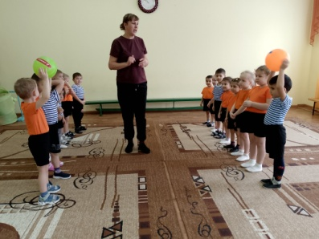

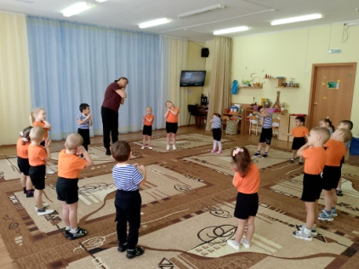 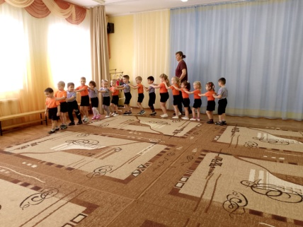

Программа «Осенних стартов» была довольно насыщенной. Дошколята состязались в быстроте, ловкости, смекалке. Они уверенно и задорно преодолевали препятствия и выполняли все задания.  Атмосфера спортивного праздника была и радостной!

У ребят второй младшей группы «Пчёлки» прошло спортивное развлечение «В гости к мишке косолапому».

Цель мероприятия: формирование у детей положительного эмоционального настроя от занятия физической культурой.

Малышам, чтобы попасть к медведю в гости, надо было преодолеть препятствия: пройти через реку, пещеру, болото и подняться в гору. Встретившись с медведем, ребята сделали с Мишкой зарядку, поиграли в различные подвижные игры. На протяжении всего развлечения дети были активны, проявляли самостоятельность и творческий интерес. Все участники получили множество положительных эмоций от спортивного развлечения и хорошее настроение!

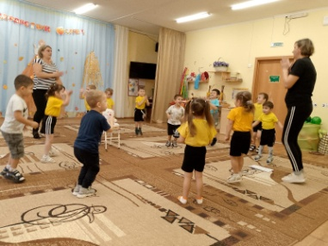 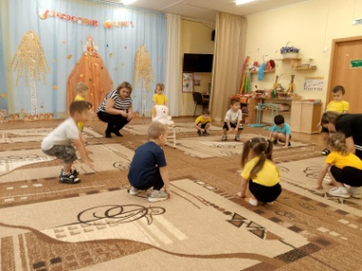 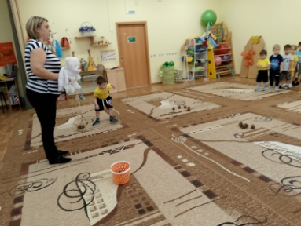

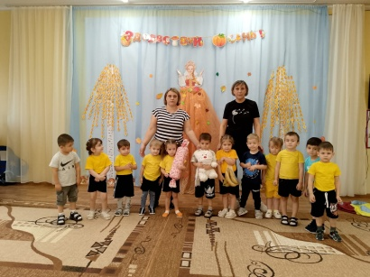 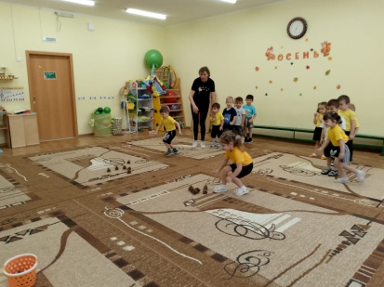 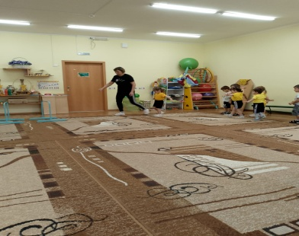

Ноябрь

В нашем детском саду, с 11.11.24г по 15.11.24г. , прошла тематическая «Неделя спорта и здоровья» . Основная цель-это формирование основ здорового образа жизни детей через совместную с родителями деятельность. На празднике приняли участие дети всех возрастных групп и родители. Мероприятие началось с музыкальной разминки, которая объединила всех участников соревнований. Участникам были предложены не только занимательные эстафеты, но и продемонстрировали свои знания о здоровом образе жизни.

Спортивно-семейный праздник всем доставил удовольствие, а так же заряд бодрости и хорошего настроения.

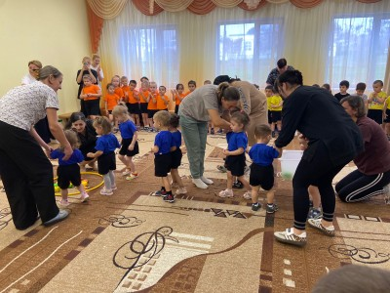 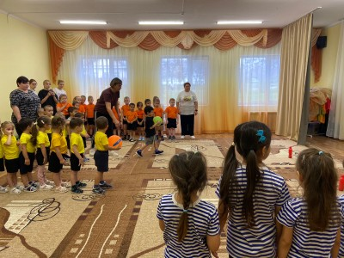 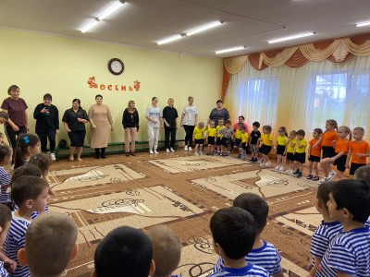

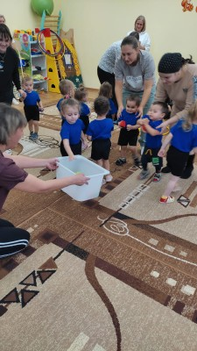 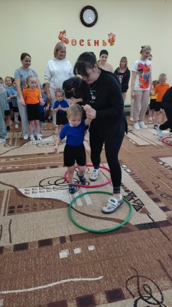

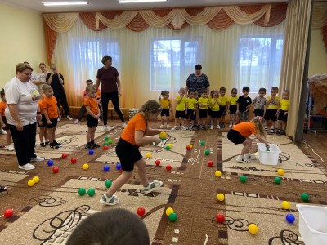 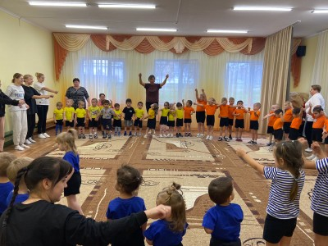

Так же в рамках «Недели спорта и здоровья» в группе «Кораблик» было проведено спортивное развлечение «Весёлые зайчата» Главной целью стало формирование у детей потребности к здоровому образу жизни. Ребятам понравилось сходить в гости к зайчику и поиграть с ним. Не смотря на то, что дети совсем ещё малыши, они только-только начинают участвовать в таких мероприятиях, они очень старались. Ребята получили заряд бодрости и прекрасного настроения.

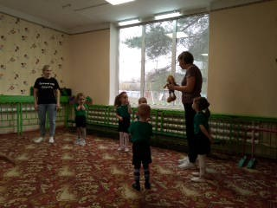 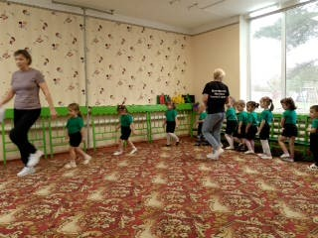 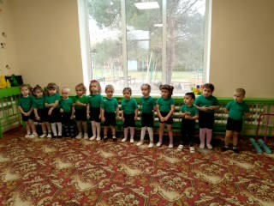

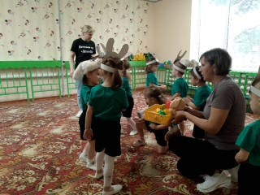 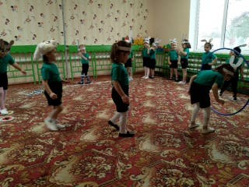 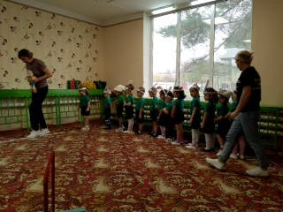

Декабрь

В начале декабря, с детьми всех групп д/с «Дружба» , мы все вместе встречали зиму. В связи с этим, был проведён спортивный праздник «Зимушка -зима», в гости в нам пришла Баба Яга. Вместе с детьми она учувствовала в играх и эстафетах. Целью данного праздника это формирование у детей интереса к играм и забавам в зимний период.  
Дети с радостью и со спортивным интересом принимали участие во всём.

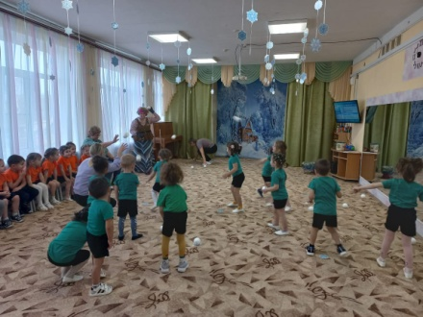 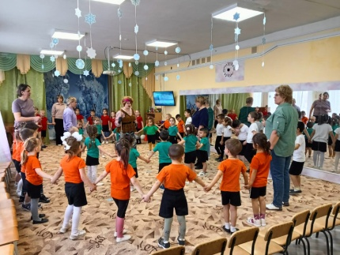 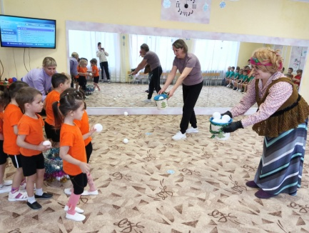

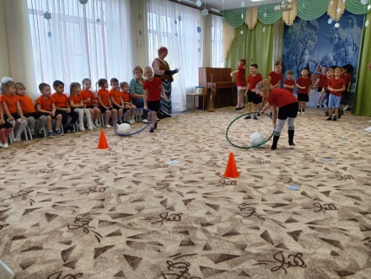 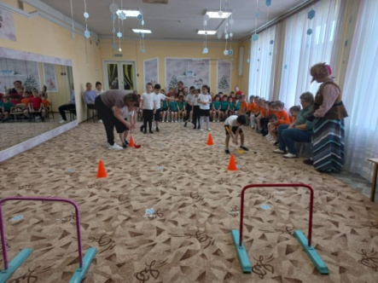 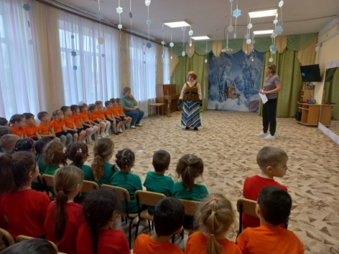

В подготовительной группе «Колокольчик» для детей прошёл спортивный досуг «Мой весёлый, звонкий мяч»  
Цель которого -закрепить владение мячом через спортивное развлечение. Наверное из самых любимых подвижных игр для детей –это игры с мячом. Именно мяч становится самой главной игрушкой с самого детства. Благодаря мячу , повышается двигательная активность у детей, улучшается координация и регуляция мышечных усилий, а так же развитие общей и тонкой моторики рук.

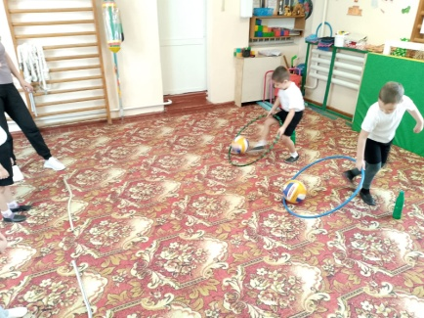 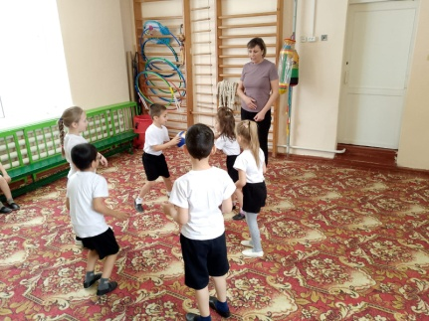 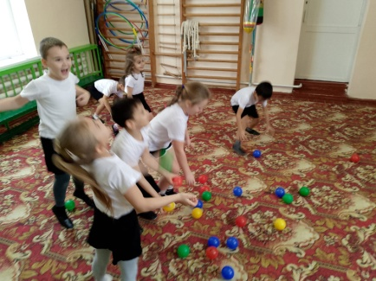

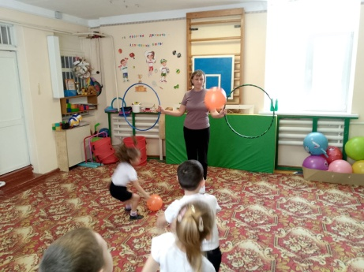 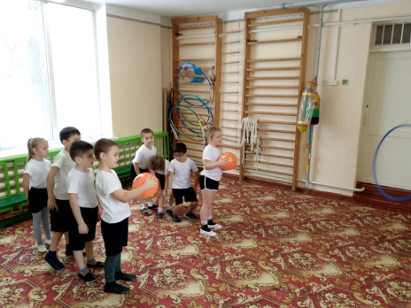

Для детей средней группы «Теремок» состоялось спортивное развлечение по ПДД «Юный пешеход» Целью которого стало повторить с детьми элементарные правила дорожного движения. Дети вспомнили для чего нужен пешеходный переход и светофор, что нужно быть внимательным на дороге и при переходе через дорогу.

